谢应波详细事迹材料
谢应波，男，汉族，1982年3月出生，中共党员，博士学历，现任上海泰坦科技有限公司董事长兼首席执行官，兼任上海市科技企业联合会常务理事。
谢应波作为青年科技创新创业领军人才，通过自主创新，自主创业，带领团队积极推动项目产业化，取得良好的经济效益和社会效益。在八年间，成功组建了2支高素质科技创新、创业团队，直接参与和实施科研项目9项，已完成科技项目产业化示范线生产3项，有2项完成高新技术成果转化。参与和实施项目投入总额超过1.2亿元，其中获得国家科研经费近2700万元。期间，获得省部级创新、创业奖达3项，发表文章10余篇，申请专利近20项。到目前为止负责项目产品实现累计销售收入超过2亿元，上缴国家利税超过1000万元，创造了超过200个大学生就业岗位。创业企业获得“国家高新技术企业”、“上海市创新型企业”、“上海市科技小巨人企业”等荣誉称号，2011年，泰坦成功入选上海市“创新驱动、转型发展”经典案例，公司已从初创小企业发展成为科技服务行业的领先者和变革者。
谢应波作为科技创新创业团队负责人，荣获上海市第三届十大“创业先锋”、大学生年度建功立业个人奖、试剂行业突出贡献个人奖等，是“中国青年创业领袖班”首期学员，入选2012年度“上海市优秀技术带头人”B类计划。他在博士期间，通过多年的国家级重大项目的参与和实施经历，积累了大量的科技创新经验，认识到科技创新创业的重要性。参加了科技创新和创业活动，荣获了通用电气“爱迪生杯”全国创新奖二等奖；第五届“挑战杯”全国科技创业奖银奖，上海市一等奖，“最佳创意奖”；第九届“挑战杯”全国科技创新奖三等奖。为积极响应国家产业结构调整，创新驱动号召，毅然从国企辞去高管职务，投入到新的科技创新创业团队建设中，继续以科技创新开发新产品，大力加快项目产业化和商业化，坚持走满足行业新需求，带动新兴行业发展新模式。
2006年泰坦创业团队组建，团队成员全部毕业于华东理工大学，来自四个不同学院的伙伴从在外企、国企和研究院所辞职，投入到实现梦想的征途中，于2007年10月18日，在上海市大学生科技创业基金会科创中心分基金20万元的天使投资的支持下，正式创建了上海泰坦化学有限公司，作为公司董事长，带领团队实现了跨越式发展，坚持走自主品牌、自主研发道路，通过行业资源整合，搭建全新的科学研究一站式服务平台。最终成功运营高端科研试剂品牌，引入了中国科学服务领域全新模式。2011年10月18日，创业团队成功打造了国内首家科学服务信息化平台—“探索”，“探索”作为中国科学服务的首席提供商，推进来了行业信息化，引领了国内科学服务行业的变革。
主要业绩：
1、建立科技创新创业团队：公司从初始创业团队6人，发展到如今200余人。团队现有30余名博士、硕士研究生，具有上市工作经验的超过26名，具有本科学历以上人员占90%，从事技术开发、技术服务工作人员超过70名，打造了一支年轻、专业的科技创业团队。
2、具有较强的产品开发能力：公司从创立初期，坚持科技创新，从开始只有10种产品，到如今开发自主品牌产品超过15000种，在同类国内外品牌中，泰坦化学已有3000多种产品成为行业首创新产品。
公司紧跟了新药研发前沿，开发了含氟化合物分子系列、硼酸酯系列、手性化合物分子系列、分析检测用离子对试剂等最具前沿、高附加值产品；团队成功实施了国内第一家通过反应平衡控制实现了“1000吨/年高沸点、低挥发溶剂项目”的产业化。还获得了“国家科技创新基金”的支持，获得了“上海市特种试剂创新公共服务平台”。
3、公司销售规模快速扩大：近五年间，随着新产品的不断开发，新项目的拓展和新基地的建设，公司销售额实现了快速增长。2008年， 实现销售额350万元；2009年，实现销售额1400万元；2010年，实现销售额3000万元；2011年，实现销售额近8000万元，2012年预计实现销售额近2亿元；五年间，销售年增长率超过250%。随着国内第一家一站式科学服务平台2011年成功建立，预计未来3年内，公司年销售额将突破10亿元。
4、全国性产业布局：从最初的5个公共办公桌开始，到如今已经形成了国内外8个销售网点，包括上海、北京、广州、重庆、南京、北美、香港和欧洲。8000平方米的上海办公、研发、仓储和配送中心，并在镇江合作建成了占地40亩的产品生产基地。
5、自主品牌建设：公司创立之初就坚持以打造自主品牌为基础，至如今公司创立和运营了“Adamas-Beta”“、“TITAN”“、“GENERAL-REAGENT”三个核心品牌。
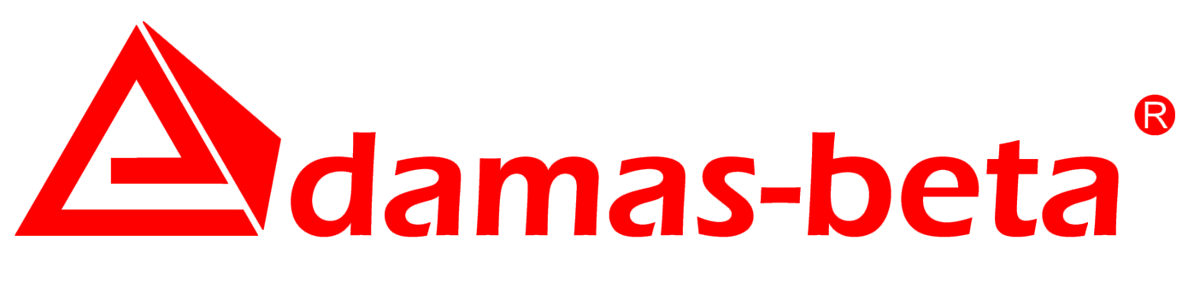
：高端研发试剂，产品种类20000种，上海库存超过15000种，已成为国内最大的高端试剂品牌，进入全球前五名，预计2012年将进入全球前三。
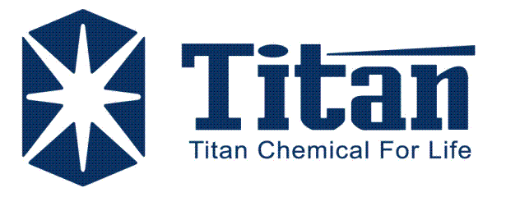
:：公司为通过自主研发、中试生产和规模化生产的产品打造自主品牌，产品种类已超过20种，应用于医药、食品、材料和日化等领域。
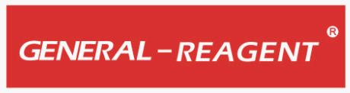
: 科研用通用试剂品牌，为国内企业技术中心、研发中心、分析中心、科研院所等科研机构提供基础的无机、有机、金属和指示等化学试剂，产品种类近1600种。
6、成功引进产业资本：泰坦化学服务于中国的科技创新体系，致力于打造中国科学服务首席提供商，积极引入社会资本促进科技创业和科技成果转化，力争成为一家公众性的上市公司。公司在发展历程中积极引入了天使投资、产业资本等风险投资机构，已经引进了东方汇富基金、接力基金3家风险投资机构，引进产业资本近亿元。
7、聚集优质客户群：上海泰坦化学已经与10000余家国内外企业研发中心、分析测试中心和研究机构建立合作关系，其中与近100家上市企业建立战略合作关系，包括：诺华制药、罗氏、国药、上药、药明康德、浙江医药、恒瑞等。公司还与清华、北大、复旦、交大、华理、南京大学、中科院上海药物所和上海有机所等知名院所建立长期合作关系。
工作成就：
1、作为公司董事长和技术负责人，已经建成国内第一家涉及生物、医药、材料、化工、能源和信息跨专业复合型科技创业团队。
谢应波始终坚持组建和建设科技创新创业团队，瞄准中国科学研究服务这一新兴产业，通过打造针对科学服务领域的科技创新创业团队，实现了行业信息化，已带动了的中国科学服务行业的变革。
2、通过自主创新、自主品牌建设，建立了中国科学服务行业发展新模式，摆脱了部分产品国外垄断和出口限制的局面。
作为科技研发人员，通过技术研发快速实现商业化，所负责开发产品已实现累计销售收入近2亿元，上缴国家利税超过1000万元，不但为企业创造了经济效益，更带动了高端科研试剂和科学服务行业的快速发展。
3、作为青年科技创业先行者，为青年科技创业起到了带头示范作用。
从20万元启动资金，经过短短五年多时间，实现年产值近2亿元的规模。作为青年科技创业带头人曾荣幸地代表泰坦化学创业团队多次向刘延东委员、俞正声书记、严隽琪副委员长、万钢部长、袁贵仁部长、韩正市长等领导汇报公司发展情况和科技创业进展。
总之，经过多年的历练，谢应波成功从科技研发人员转化为科技创业的带头人，快速实现了项目产业化、市场化，成功实现了科技成果产业化，通过科技创业带动新兴行业快速、健康发展。

本人签字：
单位盖章：

